Практика №6
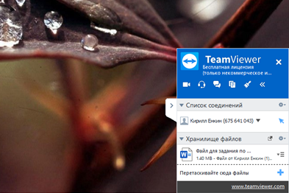
- TeamViewer

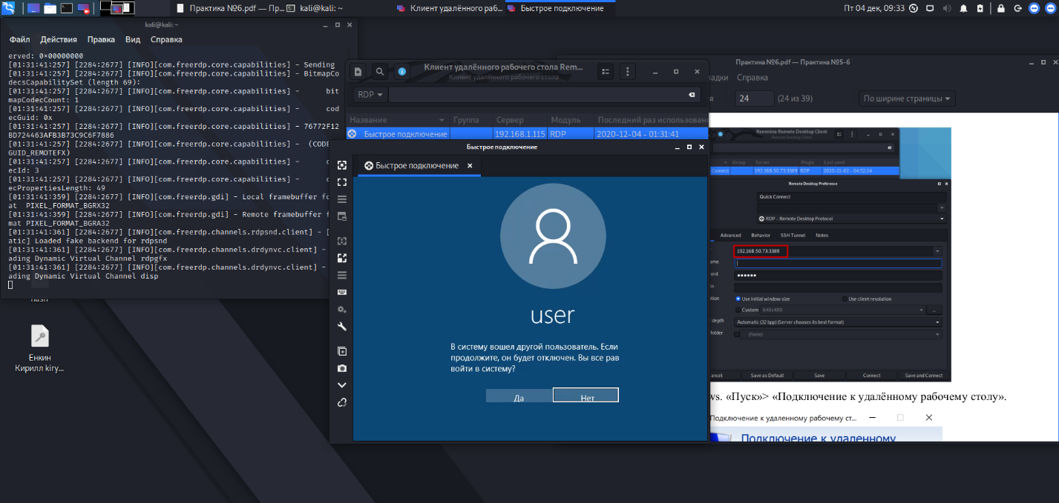
- RDP удаленный рабочий стол

- Подключение к удаленному серверу через SSH в Kali Linux
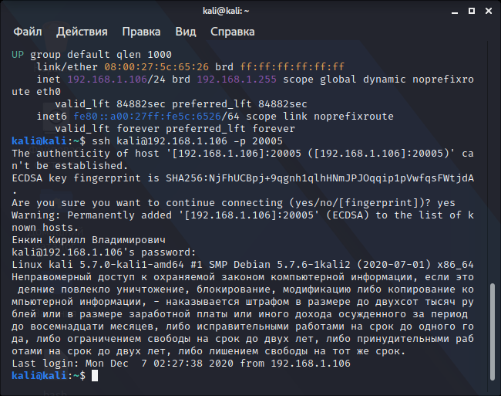
- Создание ключа
